Итоговый отчёт — Pet Shop Recommendation System
Участники: Копылова Мария, Федяевская Дарья, Боргуль Екатерина.

1. Концепция системы
Pet Shop Recommendation System — интернет-магазин товаров для домашних животных с персонализированным подбором товаров. Владелец создаёт профили питомцев, указывает их характеристики и нежелательные ингредиенты, получает рекомендации с объяснениями, выбирает товары и оформляет заказ.
Новая функциональность относительно обычного интернет-магазина — подбор товаров для конкретного питомца с исключением нежелательных ингредиентов и объяснением результата.

1.1. User Stories
ID | User Story
US-01 | Как владелец питомца, я хочу создавать и редактировать его профиль, чтобы рекомендации учитывали актуальные характеристики животного.
US-02 | Как владелец питомца, я хочу выбирать нежелательные ингредиенты из справочника, чтобы товары с ними исключались из персональной подборки.
US-03 | Как владелец нескольких питомцев, я хочу выбирать профиль для подбора, чтобы получать отдельные рекомендации для каждого животного.
US-04 | Как покупатель, я хочу получать рекомендации с объяснениями, чтобы понимать причины подбора товаров.
US-05 | Как посетитель, я хочу просматривать каталог и карточки товаров, чтобы выбирать товары самостоятельно.
US-06 | Как покупатель, я хочу добавлять товары в корзину, менять количество и удалять позиции, чтобы сформировать заказ.
US-07 | Как покупатель, я хочу оформить заказ и узнать результат оплаты, чтобы понимать, принят ли мой заказ.
US-08 | Как администратор, я хочу обновлять характеристики и доступность товаров, чтобы каталог и подборки были актуальными.

1.2. Архитектура
Архитектура проектируемой системы описана двумя схемами в нотации C4: уровень Context показывает систему и внешних участников, уровень Container — её основные части. Схемы выполнены в PlantUML с библиотекой C4-PlantUML.
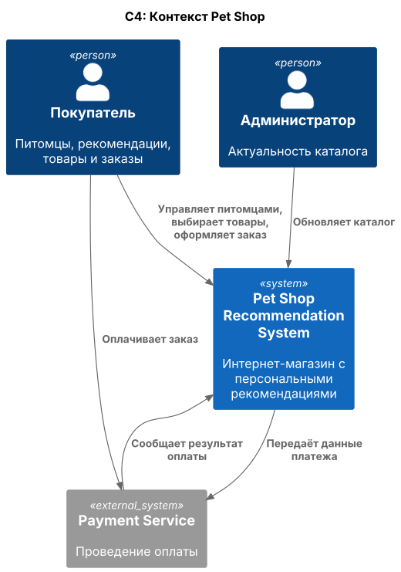
Рисунок 1 — C4 Context: система и внешние участники
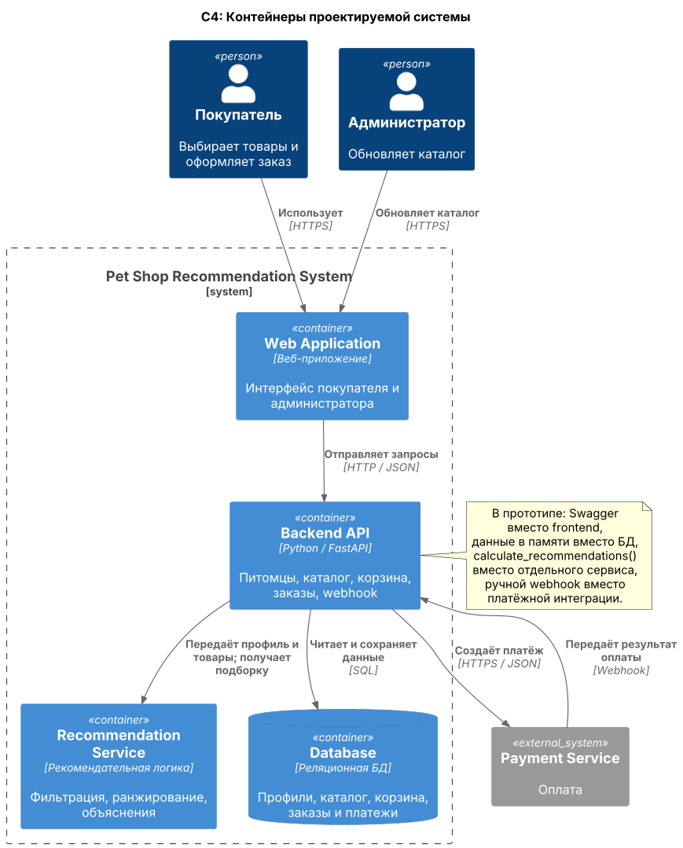
Рисунок 2 — C4 Container: контейнеры проектируемой системы
Контейнеры проектируемой системы:
- Web Application — интерфейс покупателя и администратора.
- Backend API — обработка запросов: профили питомцев, каталог, корзина, заказы и статусы оплаты.
- Recommendation Service — фильтрация, ранжирование и объяснение рекомендаций. Данные получает от Backend API, к базе напрямую не обращается.
- Database — постоянное хранение данных.
- Payment Service — внешний сервис оплаты; сообщает о результате оплаты через webhook.

1.3. Границы учебной реализации
В учебном прототипе реализован Backend API на FastAPI. Рекомендательный сервис представлен функцией calculate_recommendations() внутри приложения. Данные хранятся в памяти процесса и сбрасываются при перезапуске. Пользовательский интерфейс и постоянная база данных не реализуются: API проверяется автоматическими тестами и через Swagger UI. Уведомление платёжного сервиса имитируется вызовом webhook вручную.
Регистрация, авторизация и административные методы каталога в прототип не входят: магазин работает с одним покупателем и одной корзиной, каталог задаётся тестовыми данными. Роль администратора описана в концепции и сценариях использования проектируемой системы. Такие заглушки допускаются заданием.

2. Логика рекомендаций
Подбор выполняется в два шага: фильтрация отсеивает неподходящие товары, ранжирование упорядочивает оставшиеся по степени соответствия питомцу.
Шаг 1. Фильтрация. Из подборки исключаются товары:
- недоступные для продажи или с нулевым остатком;
- предназначенные для другого вида животного;
- не подходящие по возрасту: возраст питомца в полных месяцах вычисляется по дате рождения и сравнивается с minAgeMonths и maxAgeMonths товара (null — граница не задана);
- содержащие хотя бы один ингредиент из списка исключённых в профиле питомца.
Шаг 2. Ранжирование. Товарам, прошедшим фильтр, начисляются баллы за совпадение необязательных характеристик:
Критерий | Условие | Баллы
Уровень активности | activityLevel питомца равен activityLevel товара | 2
Размер | size питомца равен size товара | 1

Максимальный балл — 3. Активность весит больше, потому что влияет на состав корма; размер важен в основном для игрушек и аксессуаров. Товары сортируются по убыванию балла, при равенстве — по возрастанию цены. Товар с нулевым баллом остаётся в подборке: он подходит питомцу, но дополнительных совпадений у него нет.
Каждая рекомендация содержит список причин (reasons): условия фильтра, которым товар соответствует («Предназначен для кошек», «Подходит по возрасту», «Не содержит исключённых ингредиентов»), и совпавшие критерии ранжирования. Причины показываются на экране рекомендаций.
Если подходящих товаров нет, API возвращает пустой список; ограничения питомца автоматически не ослабляются. Исключение ингредиентов — правило подбора по данным каталога, а не медицинская оценка товара.
Пример. Кошка Барсик: 3 года, средний размер, обычная активность, исключена курица.
Место | Товар | Баллы | Причины
1 | Adult Cat Beef | 2 | для кошек, по возрасту, нет исключённых ингредиентов, активность
2 | Cat Tunnel | 1 | для кошек, по размеру
3 | Cat Salmon Active | 0 | для кошек, по возрасту, нет исключённых ингредиентов

Adult Cat Chicken исключён из-за курицы, Cat Toy Mouse — как недоступный, Dog Ball — как товар для собак.

3. Техническое задание: экран «Персональные рекомендации»

3.1. Назначение
Экран позволяет выбрать питомца, получить подборку, увидеть причины рекомендации, открыть товар и добавить его в корзину. Раздел описывает проектируемый интерфейс; в прототипе его роль выполняет Swagger UI.

3.2. Элементы и поведение
Элемент | Поведение | Взаимодействие с API
Список питомцев | Загружается при открытии экрана; показывает имена питомцев | GET /pets
Выбор питомца | Загружает подборку для выбранного профиля | GET /pets/{pet_id}/recommendations
Карточка рекомендации | Показывает название, цену и причины рекомендации; порядок карточек — как в ответе сервера | Данные ответа рекомендаций
Кнопка «Подробнее» | Открывает сведения о товаре | GET /products/{product_id}
Кнопка «В корзину» | Добавляет одну единицу товара; на время запроса блокируется | POST /cart/items с productId и quantity: 1
Сообщение об ошибке | Объясняет неуспешную загрузку или добавление | По HTTP-коду и полю detail ответа

3.3. Клиент-серверное взаимодействие
- При открытии экрана клиент запрашивает список питомцев.
- Если питомцев нет, клиент предлагает создать профиль и не запрашивает рекомендации.
- После выбора питомца клиент показывает индикатор загрузки и запрашивает рекомендации.
- После успешного ответа клиент показывает подборку; при пустом списке — сообщение «Подходящие товары не найдены».
- При смене питомца клиент загружает новую подборку; ответ на запрос для прежнего питомца не должен заменять результат для текущего.
- По нажатию «Подробнее» клиент запрашивает карточку товара.
- По нажатию «В корзину» клиент отправляет запрос добавления; сервер повторно проверяет доступность товара и остаток с учётом уже лежащего в корзине количества.
- После успешного добавления клиент показывает подтверждение, при ошибке — сообщение.

3.4. Обработка ошибок
- 404 — клиент сообщает, что питомец или товар не найден, и обновляет список питомцев.
- 409 при добавлении в корзину — клиент показывает, что товар недоступен или остатка недостаточно (текст из поля detail).
- Сетевая ошибка — клиент предлагает повторить запрос.

3.5. Критерии приёмки
- Подборка соответствует выбранному pet_id и обновляется при смене питомца.
- В каждой карточке видны причины рекомендации.
- Карточки идут в порядке, полученном от сервера.
- Пустая подборка отображается как штатное состояние с сообщением.
- При пустой подборке клиент не меняет ограничения питомца автоматически.
- Запрос добавления передаёт productId выбранного товара и quantity = 1.

4. Техническое задание: интеграция с платёжным сервисом

4.1. Назначение
Платёжный сервис сообщает backend о результате оплаты HTTP-запросом (webhook). По уведомлению backend обновляет статусы платежа и заказа и списывает остатки товаров. Платёж регистрируется при создании заказа (POST /orders); его идентификатор externalPaymentId возвращается в ответе.

4.2. Структура сообщения
POST /payments/webhook, тело в формате JSON:
Поле | Тип | Обяз. | Описание
externalPaymentId | string | да | Идентификатор платежа, выданный при создании заказа, например pay_9001
orderId | integer | да | Идентификатор заказа
status | string: PAID, PAYMENT_FAILED | да | Результат оплаты

{
"externalPaymentId": "pay_9001",
"orderId": 5001,
"status": "PAID"
}

4.3. Обработка сообщения
- Проверить тело запроса по схеме; при несоответствии вернуть 422.
- Найти платёж по externalPaymentId; если не найден — вернуть 404.
- Проверить, что платёж относится к заказу orderId; если нет — вернуть 400.
- Если платёж уже обработан (статус не WAITING_PAYMENT), ничего не менять и вернуть 200 с status = already_processed.
- Записать статус из уведомления в платёж и в заказ.
- Для PAID уменьшить остаток каждого товара заказа на заказанное количество; товар с нулевым остатком пометить недоступным.
- Вернуть 200 с status = accepted и новым статусом заказа.
Ответ:
{
"status": "accepted",
"orderId": 5001,
"orderStatus": "PAID"
}
Шаг 4 обеспечивает идемпотентность: платёжные сервисы повторяют уведомление, если не получили ответ вовремя. Без этой проверки остатки списались бы дважды, а оплаченный заказ мог бы смениться на неоплаченный.
Упрощение прототипа: остатки не резервируются при создании заказа, а списываются при оплате и не уходят ниже нуля. В промышленной версии остатки следует резервировать при создании заказа.

5. Диаграммы
Помимо схем C4 из раздела 1.2, система описана четырьмя диаграммами трёх типов. Все диаграммы выполнены в PlantUML; исходные файлы .puml находятся в репозитории в папке docs/diagrams.
№ | Диаграмма | Тип и нотация | Зачем нужна и когда полезна
1 | Модель данных | ER-диаграмма, нотация Crow's Foot | Описывает сущности и связи. Нужна при переходе от данных в памяти к реляционной БД.
2 | Получение рекомендаций | UML Sequence | Показывает порядок вызовов при подборе. Нужна при реализации и тестировании алгоритма.
3 | Оформление заказа и оплата | UML Sequence | Показывает создание заказа и обработку webhook. Нужна при реализации и тестировании интеграции.
4 | Состояния заказа | UML State Machine | Показывает статусы заказа и переходы. Нужна для согласования статусов между компонентами.

5.1. Модель данных (ER-диаграмма)
ER-диаграмма в нотации Crow's Foot показывает сущности проектируемой базы данных, их атрибуты, ключи и связи. По ней создаются таблицы и внешние ключи при переходе от хранения в памяти к реляционной БД. Связи «многие ко многим» (питомец — исключённые ингредиенты, товар — ингредиенты) вынесены в отдельные таблицы. Статус оплаты хранится только в Payment; API показывает его в поле paymentStatus заказа, не дублируя данные. Ограничение UNIQUE (cart_id, product_id) отражает правило: один товар — одна позиция корзины.
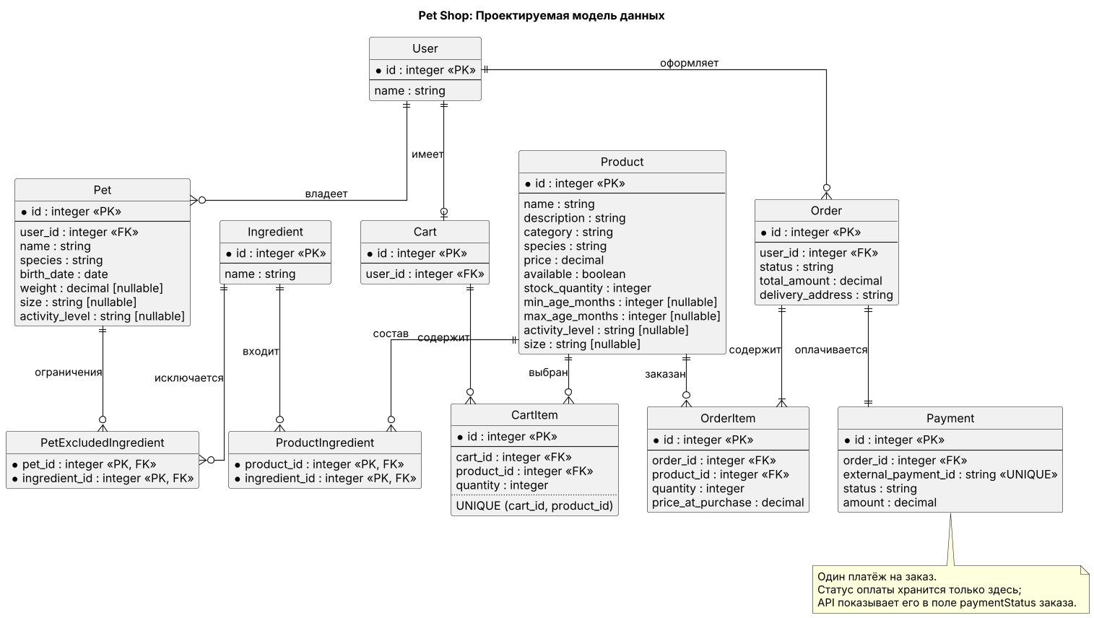
Рисунок 3 — ER-диаграмма проектируемой модели данных

5.2. Получение рекомендаций (диаграмма последовательности)
Диаграмма последовательности UML показывает обмен сообщениями между покупателем, веб-приложением, backend, хранилищем и рекомендательным сервисом при запросе подборки, включая ветку «питомец не найден». Полезна разработчикам frontend и backend для согласования вызовов, а тестировщикам — для проверки алгоритма подбора.
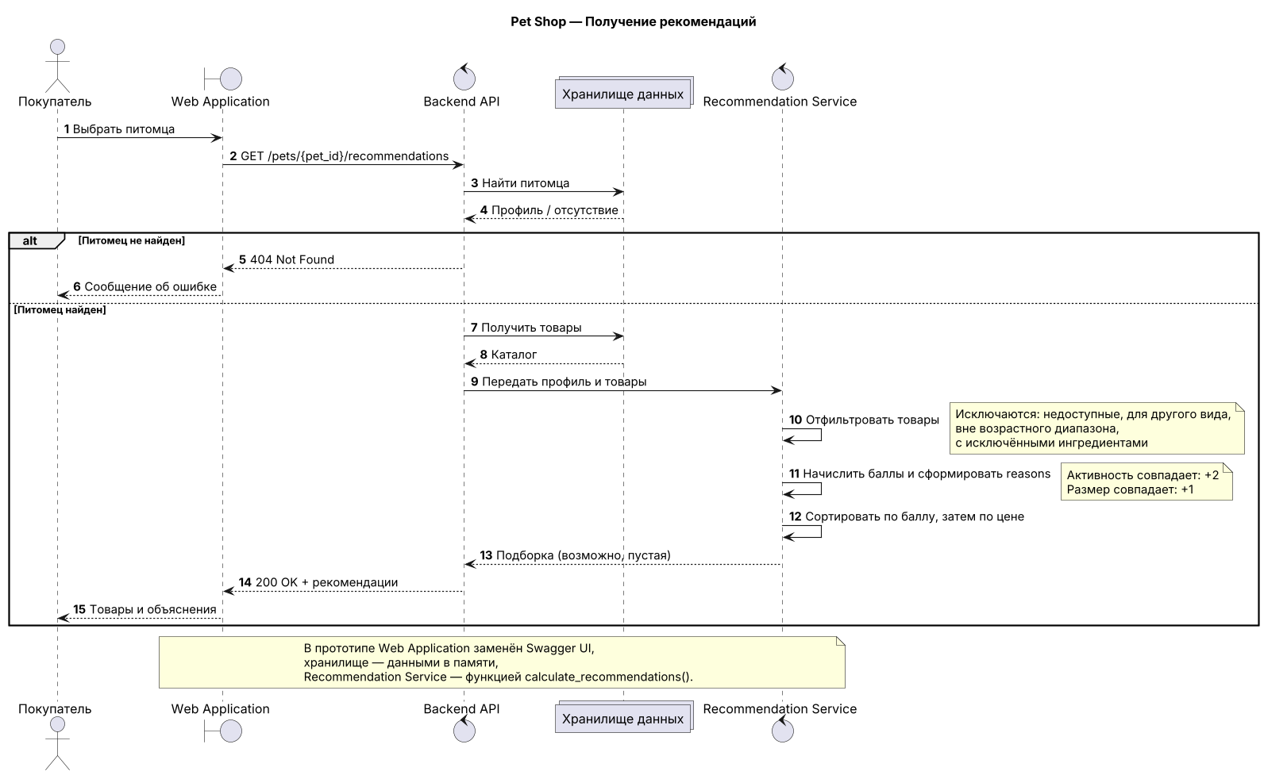
Рисунок 4 — Диаграмма последовательности получения рекомендаций

5.3. Оформление заказа и оплата (диаграмма последовательности)
Диаграмма последовательности UML показывает оформление заказа и обработку webhook со всеми ветками: пустая корзина, недоступный товар, неизвестный платёж, повторное уведомление, успешная и неуспешная оплата. Полезна при реализации и тестировании интеграции, описанной в разделе 4.
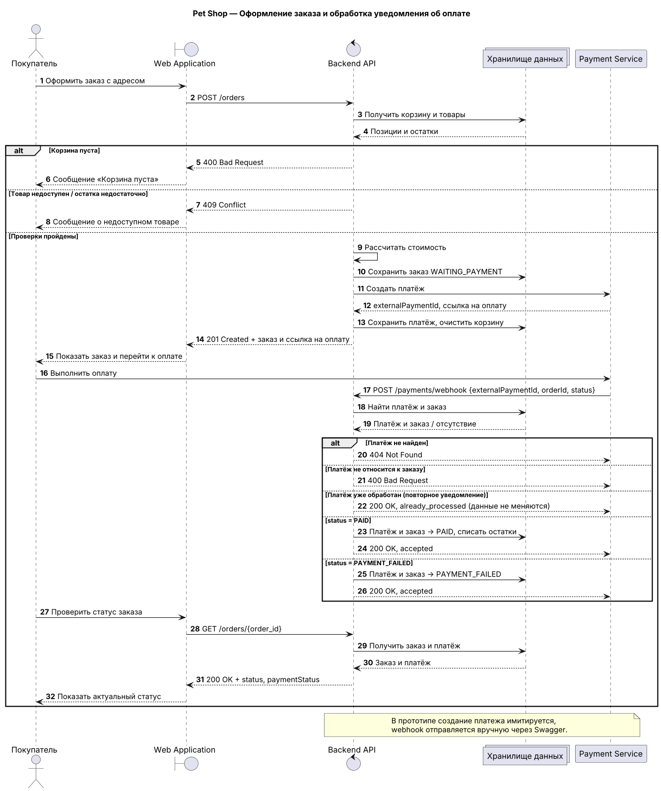
Рисунок 5 — Диаграмма последовательности оформления заказа и оплаты

5.4. Состояния заказа (диаграмма состояний)
Диаграмма состояний UML (State Machine) показывает жизненный цикл заказа: из WAITING_PAYMENT заказ переходит в PAID или PAYMENT_FAILED по уведомлению платёжного сервиса. Полезна для согласования статусов между backend, frontend и платёжным сервисом и для проверки, что недопустимые переходы (например, PAID → PAYMENT_FAILED) не происходят.
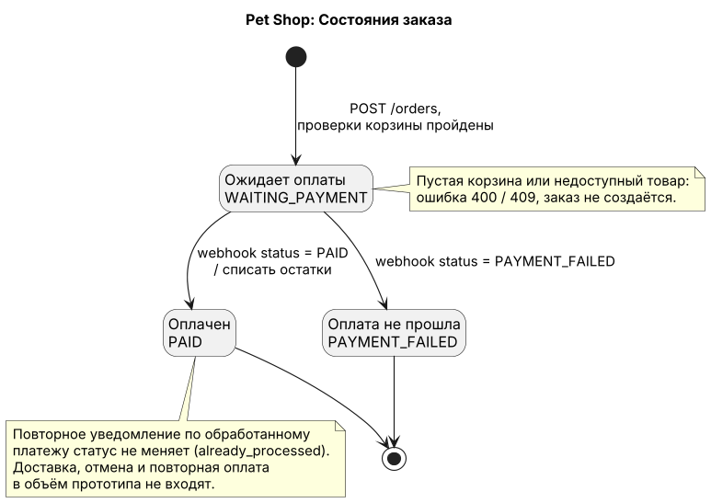
Рисунок 6 — Диаграмма состояний заказа

6. Сценарии использования
Сценарии описывают проектируемую систему. В каждом не менее двух внешних акторов и шести шагов; внутренние компоненты системы акторами не считаются.

UC-01. Подготовка каталога и получение персональных рекомендаций
Акторы: администратор каталога, покупатель.
Предусловия: покупатель открыл магазин; каталог доступен для редактирования администратору.
Основной сценарий:
- Администратор задаёт характеристики товаров: вид животного, возрастные ограничения, уровень активности, размер, ингредиенты и доступность.
- Система сохраняет данные каталога.
- Покупатель открывает форму профиля питомца; система загружает справочник ингредиентов.
- Покупатель указывает имя, вид, дату рождения, размер, уровень активности и выбирает нежелательные ингредиенты.
- Система проверяет данные и сохраняет профиль.
- Покупатель выбирает питомца и запрашивает рекомендации.
- Система исключает неподходящие товары, начисляет баллы и формирует причины.
- Система возвращает отсортированную подборку.
- Покупатель изучает рекомендации и открывает карточку выбранного товара.
Альтернативы: дата рождения в будущем или неизвестный ингредиент — 422, профиль не сохраняется; питомец не найден — 404; подходящих товаров нет — успешный ответ с пустым списком.
Результат: покупатель получает подборку для конкретного питомца с объяснениями.
В прототипе: шаги 1–2 заменены тестовым каталогом в коде; действия покупателя выполняются через Swagger UI (GET /ingredients, POST /pets, GET /pets/{pet_id}/recommendations, GET /products/{product_id}).

UC-02. Оформление заказа и подтверждение оплаты
Акторы: покупатель, внешний платёжный сервис.
Предусловие: в корзине есть товары.
Основной сценарий:
- Покупатель запрашивает содержимое корзины.
- Система возвращает позиции и итоговую стоимость.
- Покупатель указывает адрес доставки и оформляет заказ.
- Система проверяет, что корзина не пуста, товары доступны и количества не превышают остатки.
- Система создаёт заказ со статусом WAITING_PAYMENT, регистрирует платёж, очищает корзину и возвращает ссылку на оплату.
- Покупатель оплачивает заказ во внешнем платёжном сервисе.
- Платёжный сервис отправляет уведомление с идентификаторами платежа и заказа и результатом оплаты.
- Система проверяет уведомление, переводит платёж и заказ в PAID и списывает остатки.
- Покупатель запрашивает заказ и видит статус PAID.
Альтернативы: пустая корзина — 400; недоступный товар или недостаточный остаток — 409; оплата не прошла — заказ переходит в PAYMENT_FAILED, остатки не списываются; повторное уведомление — система отвечает already_processed и данные не меняет; неизвестный платёж — 404.
Результат: статус оплаты отражён в заказе; остатки уменьшены только после успешной оплаты.
В прототипе: платёж регистрируется заглушкой; уведомление отправляется вручную через POST /payments/webhook.

UC-03. Обновление доступности товара и актуализация подборки
Акторы: администратор каталога, покупатель.
Предусловия: товар есть в каталоге; у покупателя есть профиль питомца.
Основной сценарий:
- Администратор обнаруживает, что товар больше недоступен для продажи.
- Администратор изменяет доступность товара в каталоге.
- Система сохраняет обновлённые данные товара.
- Покупатель выбирает профиль питомца.
- Покупатель запрашивает персональные рекомендации.
- Система получает актуальный каталог и профиль питомца.
- Система исключает недоступный товар и формирует подборку из оставшихся подходящих товаров.
- Покупатель получает актуальную подборку.
Альтернативы: покупатель пытается добавить недоступный товар из ранее открытой карточки — система отклоняет добавление с кодом 409; после обновления каталога подходящих товаров нет — возвращается пустая подборка.
Результат: недоступный товар не рекомендуется и не добавляется в корзину.
В прототипе: доступность меняется в тестовых данных. Кроме того, товар становится недоступным автоматически, когда успешная оплата обнуляет его остаток.

7. API-спецификация
API реализовано на Python (FastAPI, Pydantic, Uvicorn): 14 операций и четыре HTTP-метода — GET, POST, PATCH, DELETE. Операция — сочетание HTTP-метода и пути.
Метод | Путь | Назначение
GET | /ingredients | Справочник ингредиентов
GET | /pets | Список питомцев
POST | /pets | Создать питомца
PATCH | /pets/{pet_id} | Изменить профиль питомца
GET | /products | Каталог
GET | /products/{product_id} | Карточка товара
GET | /pets/{pet_id}/recommendations | Персональные рекомендации
GET | /cart | Содержимое корзины
POST | /cart/items | Добавить товар в корзину
PATCH | /cart/items/{item_id} | Изменить количество
DELETE | /cart/items/{item_id} | Удалить позицию
POST | /orders | Создать заказ
GET | /orders/{order_id} | Получить заказ
POST | /payments/webhook | Обработать уведомление об оплате

7.1. OpenAPI-спецификация
Спецификация OpenAPI 3.1 формируется FastAPI из кода: из путей, моделей Pydantic, описаний операций и параметра responses с кодами ошибок. Поэтому спецификация всегда совпадает с реализацией. Операции сгруппированы по тегам (Питомцы, Каталог, Рекомендации, Корзина, Заказы, Оплата, Справочники); для каждой указаны коды ответов, включая ошибки, схемы данных и пример тела запроса.
Файлы openapi.yaml и openapi.json выгружаются ячейкой ноутбука (или скриптом export_openapi.py) и приложены к работе. Для просмотра без запуска кода файл openapi.yaml открывается в Swagger Editor (editor.swagger.io). При запущенном сервере документация доступна в Swagger UI: http://127.0.0.1:8000/docs.

7.2. Примеры запросов
Создание питомца — POST /pets:
{
"name": "Барсик",
"species": "cat",
"birthDate": "2022-05-15",
"weight": 4.5,
"size": "medium",
"activityLevel": "normal",
"excludedIngredientIds": [3]
}
Ответ на GET /pets/1/recommendations (сокращённо):
{
"petId": 1,
"petName": "Барсик",
"recommendations": [
{"productId": 101, "name": "Adult Cat Beef", "score": 2,
"reasons": ["Предназначен для кошек", "Подходит по возрасту",
"Не содержит исключённых ингредиентов",
"Соответствует уровню активности"]},
{"productId": 106, "name": "Cat Tunnel", "score": 1, ...},
{"productId": 103, "name": "Cat Salmon Active", "score": 0, ...}
]
}
Добавление товара — POST /cart/items:
{"productId": 101, "quantity": 2}
Создание заказа — POST /orders:
{"deliveryAddress": "Санкт-Петербург, Невский проспект, 10"}
Уведомление об оплате — POST /payments/webhook: см. раздел 4.2.
Идентификаторы в примерах соответствуют первому запуску. При повторных вызовах нужно подставлять значения из ответов API.

7.3. Коды ошибок
Код | Когда возвращается
400 | Оформление заказа с пустой корзиной; уведомление об оплате не относится к указанному заказу
404 | Не найден питомец, товар, позиция корзины, заказ или платёж
409 | Товар недоступен или количество (с учётом уже лежащего в корзине) превышает остаток
422 | Тело запроса не соответствует схеме: недопустимое значение вида или статуса, дата рождения в будущем, неизвестный ингредиент

Ошибки 400, 404 и 409, а также проверки 422, выполняемые в коде, возвращаются в формате {"detail": "описание"}. Ошибки валидации схемы (422) возвращаются в стандартном формате FastAPI: в detail — список полей с описанием ошибки.

8. Реализация и проверка
Прототип хранит данные в памяти процесса; функция reset_data() возвращает их в исходное состояние. Проверка автоматизирована: ячейка ноутбука и файл test_api.py выполняют 33 проверки через TestClient FastAPI без запуска сервера. Все проверки пройдены. Проверяются:
- основная цепочка: создание питомца → рекомендации → корзина → заказ → webhook → заказ в статусе PAID;
- состав и порядок подборки: исключение курицы, недоступного товара и товара для собак; смена порядка после изменения уровня активности;
- ошибки 400, 404, 409 и 422 во всех операциях, где они возможны;
- суммирование количества при повторном добавлении товара в корзину;
- идемпотентность webhook: повторное уведомление не меняет статус и не списывает остатки;
- неуспешная оплата: статус PAYMENT_FAILED, остатки не списываются.
Ручная проверка выполняется в Swagger UI: последняя ячейка ноутбука запускает сервер по адресу http://127.0.0.1:8000/docs.

Материалы для сдачи
- API.ipynb — код API, автоматические проверки, выгрузка спецификации и запуск сервера.
- openapi.yaml, openapi.json — спецификация OpenAPI 3.1.
- docs/diagrams — исходники (.puml) и изображения всех диаграмм.
- Репозиторий GitHub со всеми материалами: https://github.com/<логин>/pet-shop-recommendation-api

